- If you feel that the resources that I have created have helped you save time and/or money, please consider supporting the work that I do by doing your Amazon shopping through TCI By The Lake.

- Simply visit the “Amazon Reviews” section (the last tab on the right of my site’s header) or click here before you do your online shopping and check out my product reviews. You’ll be helping out regardless of what you end up buying.

- I do not sell my resources on Teachers Pay Teachers or any other platform, so feel free to share whatever you’d like with colleagues. Thank you for your support.

- Please email me at marc@tcibythelake.com if you notice an error or a broken link and I will promptly upload a corrected version.

- All the best,
Marc Fencil

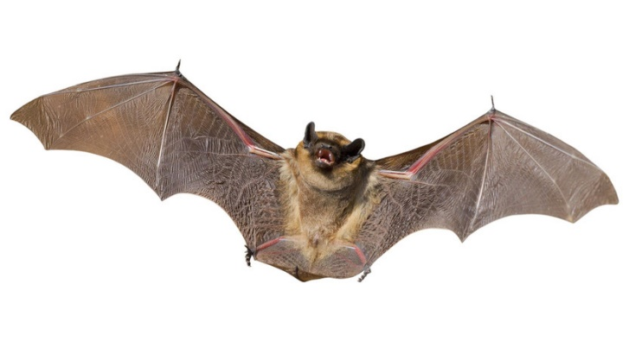
El Murciélago

El murciélago es el único mamífero volador* en todo el mundo. Es nocturno. Hay más de 1,300 (mil trescientos) especies en total. Los murciélagos pueden volar hasta 60 (sesenta) millas por hora. Pueden vivir hasta 30 (treinta) años.

Viven en cuevas, árboles, debajo de puentes*, túneles, y graneros*. Se encuentran por todas partes del mundo excepto en los desiertos y las regiones polares. Los murciélagos son importantes porque comen insectos que transmiten enfermedades tales como West Nile. También ayudan con la polinización de los cultivos*.

Un murciélago puede comer hasta 1,200 (doce cientos) mosquitos en una hora. Otros murciélagos comen fruta (plátanos, mangos y bayas) y néctar de las flores.

Algunos murciélagos toman la sangre de las vacas. Estos se llaman murciélagos vampiros. Solo viven en América Central y América del Sur.

Tienen pocos depredadores naturales. A los búhos, halcones y serpientes les gusta comerlos, pero la enfermedad, específicamente el síndrome de nariz blanca, es su amenaza* más grave. Esta enfermedad afecta a muchos murciélagos y un montón de estas criaturas se mueren cada año en esta manera.

Mucha gente tiene miedo de los murciélagos. Existen muchos mitos sobre los murciélagos. Primero, muy pocos murciélagos transmiten la rabia. Han sido menos de 10 casos así en los últimos 50 (cincuenta) años en América del Norte. Mucha gente cree que los murciélagos son ciegos (que no pueden ver), pero no es verdad. No ven bien, pero no son ciegos. Usan un tipo de sonar que se llama ecolocación para encontrar su comida en la oscuridad (por la noche). De hecho, los oídos* son más importantes que los ojos.

Hay muchos murciélagos en el folclore, la mitología y la cultura popular. Por ejemplo, en la novela Dracula por Bram Stoker, el Conde Drácula es un vampiro que puede transformarse en murciélago o lobo. En las películas los murciélagos simbolizan el mal o el peligro. El superhéroe Batman lucha el crimen en las películas y los cómics. Entre 2001 a 2010 el fabricante de autos Lamborghini hizo un modelo de auto deportivo que se llama el Lamborghini Murciélago.

*volador - flying *el puente - bridge *el granero - barn *los cultivos - crops

*la amenaza - threat *los oídos - ears

